**提交编号：NC-M304-R-SCM-01**



**瓮福集团管理信息化系统项目**

**客户化开发操作说明**

**运输大票**

UFIDA用友

用友软件股份有限公司

2010年12月

**瓮福项目**

|  |  |  |
| --- | --- | --- |
| 文件状态：  [ ] 草稿  [ ] 正在修改  [**√** ] 正式发布 | 文件标识： | **客户化开发操作说明** |
| 当前版本： | V1.0 |
| 作 者： | 朱旭 |
| 完成日期： | 2010-12 |

版本历史

|  |  |  |  |  |
| --- | --- | --- | --- | --- |
| 版本 | 作者 | 参与者 | 起止日期 | 备注 |
| V1.0 | 朱旭 |  | 2010-12 |  |
|  |  |  |  |  |
|  |  |  |  |  |
|  |  |  |  |  |
|  |  |  |  |  |
|  |  |  |  |  |
|  |  |  |  |  |
|  |  |  |  |  |
|  |  |  |  |  |
|  |  |  |  |  |
|  |  |  |  |  |

审核记录

|  |  |  |  |  |
| --- | --- | --- | --- | --- |
| 版本 | 姓名 | 职位 | 审阅日期 | 备注 |
|  |  |  |  |  |
|  |  |  |  |  |
|  |  |  |  |  |
|  |  |  |  |  |
|  |  |  |  |  |
|  |  |  |  |  |
|  |  |  |  |  |

**专用铁路管理站NC系统（运输模块）操作手册**

登陆系统界面：

【销售管理】→【销售发票】→【运输大票】

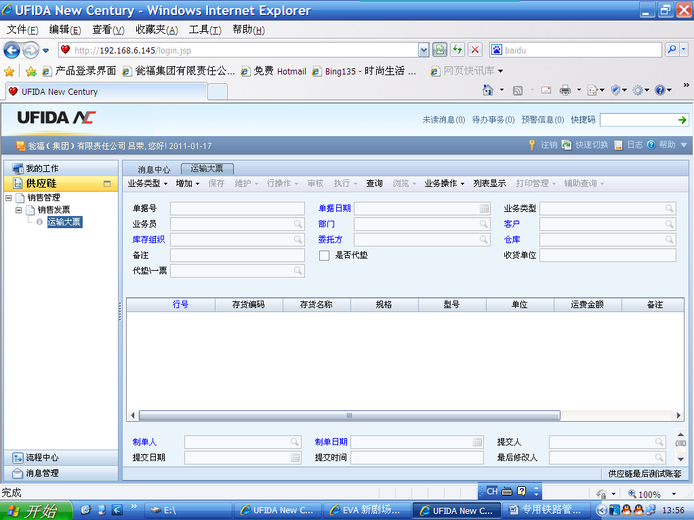

根据业务实际选择【自产品国内销售】或者是【贸易非直运销售】

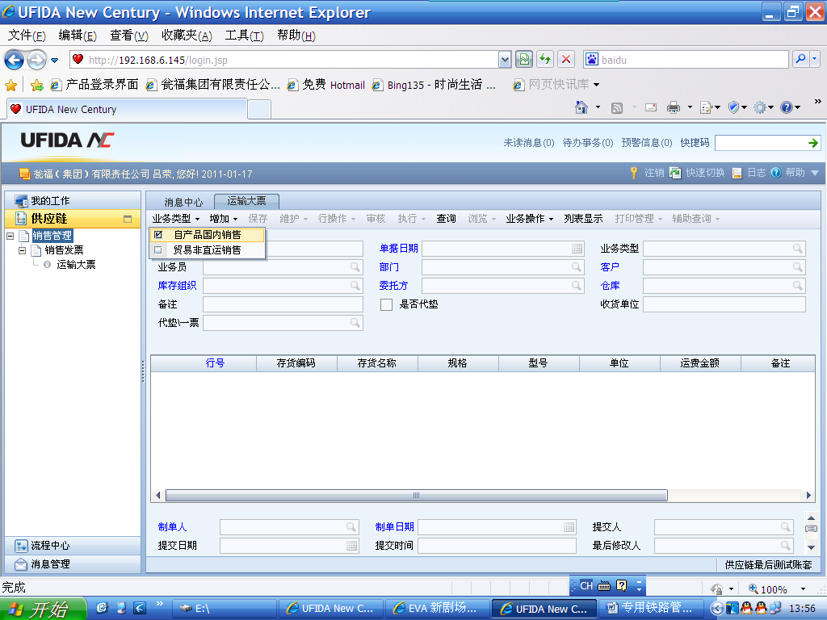

在【增加】处单击【库存销售出库单】

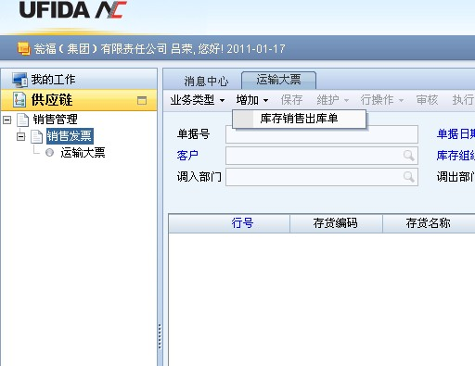

出现查询界面

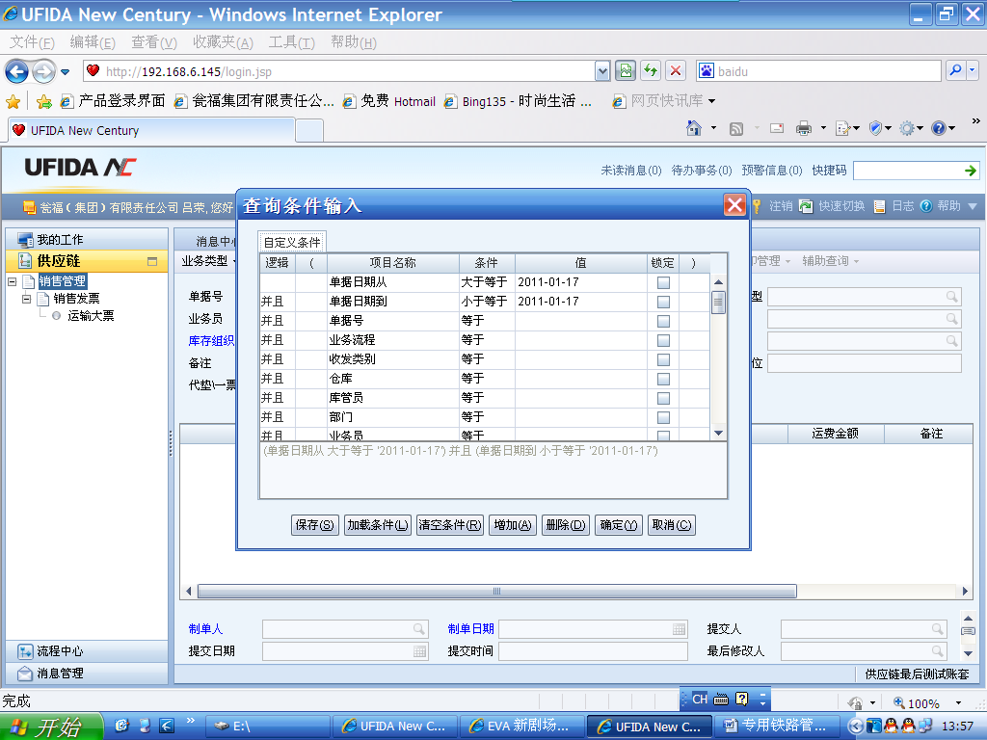

按照实际情况输入查询条件，找到对应单据

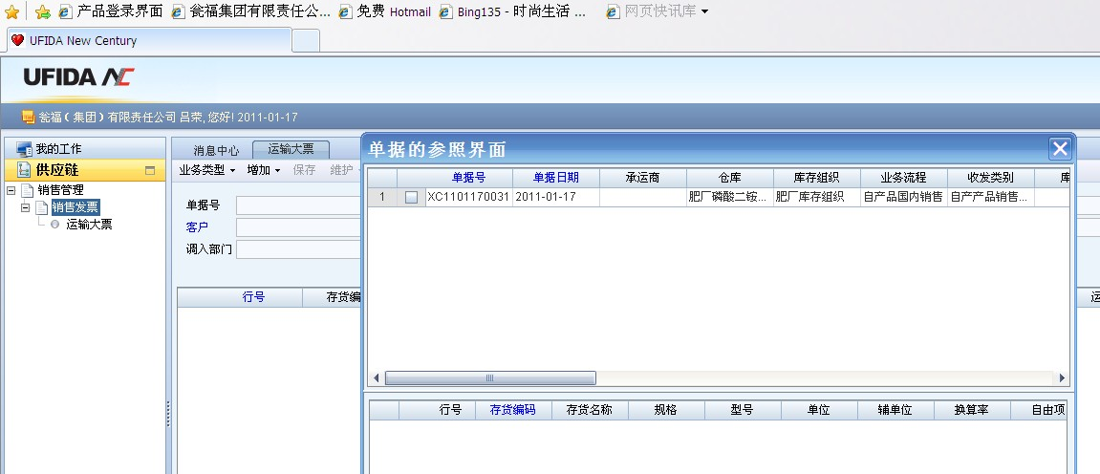

选中对应的单据号

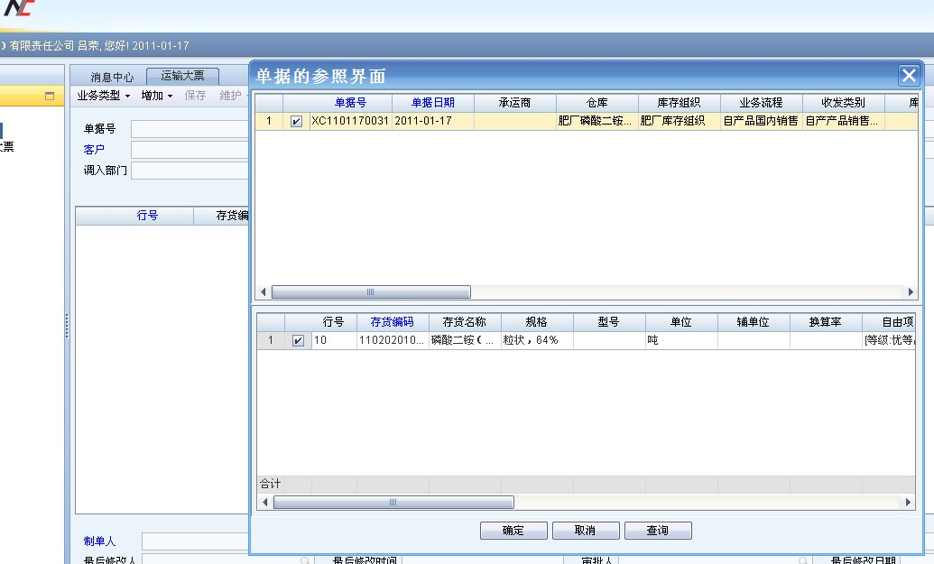

点击确定后，进入编辑页面

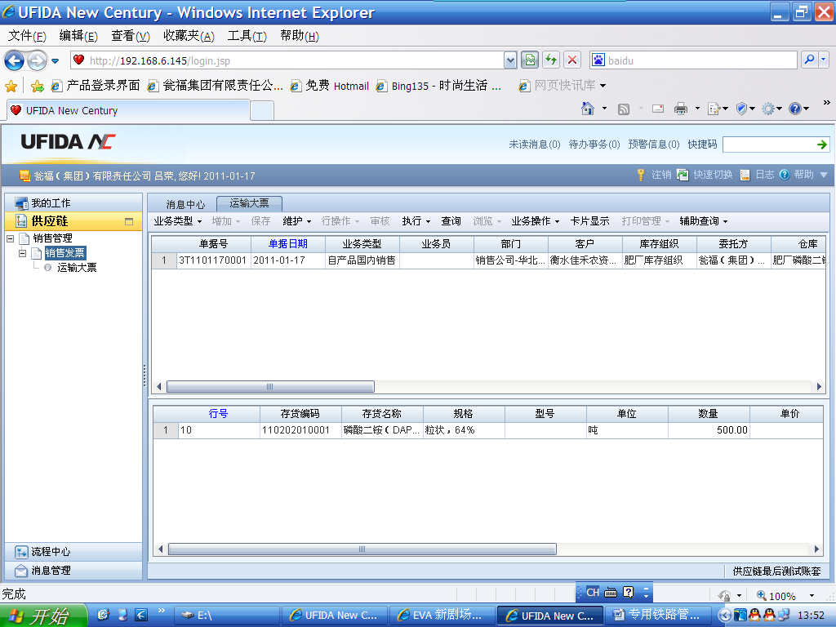

点击【卡片显示】进入编辑状态

按照对应的铁路大票输入相关数据（运费金额）

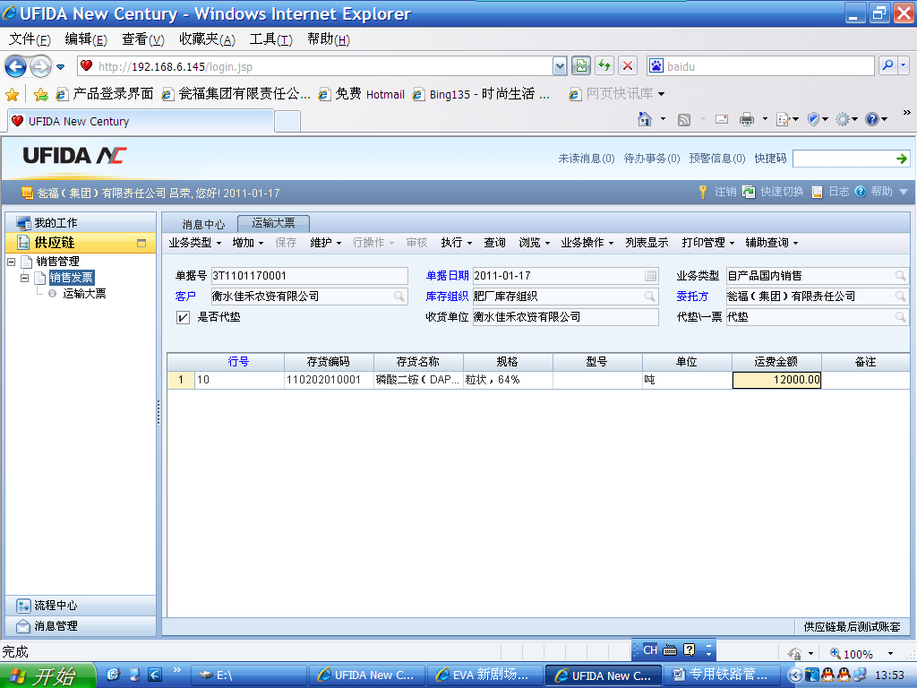

【保存】→【审核】

【业务操作】→【传财务】

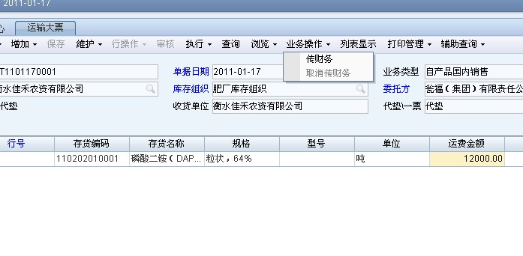

通过【联查】可以查看单据是否完成，是否传递到财务

